РЕСПУБЛИКА ТАТАРСТАН  ГЛАВА  БУИНСКОГО  МУНИЦИПАЛЬНОГО РАЙОНА | 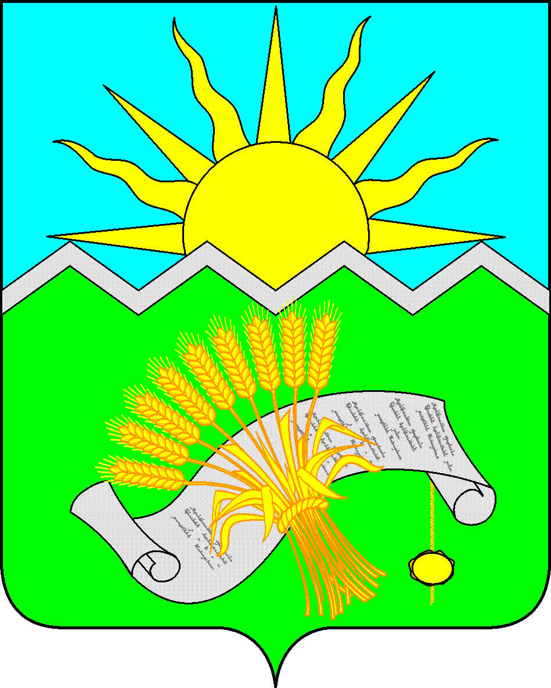 |  | ТАТАРСТАН РЕСПУБЛИКАСЫ  БУА  МУНИЦИПАЛЬ РАЙОНЫ  БАШЛЫГЫ
ПОСТАНОВЛЕНИЕ  Буа шәһәре  06.04.2021 |  | КАРАР  № 40-п

Буа муниципаль районында кече һәм урта
эшкуарлыкка ярдәм итү һәм аны үстерү
мәсьәләләре буенча Координация советы
турындагы нигезләмәгә үзгәрешләр
кертү хакында

«Россия Федерациясендә кече һәм урта эшкуарлыкны үстерү турында» 2017 елның 24 июлендәге 209-ФЗ номерлы Федераль закон нигезендә һәм Татарстан Республикасы Буа муниципаль районында кече һәм урта эшкуарлыкка ярдәм күрсәтү һәм үстерү өлкәсендәге эшчәнлекне координацияләү эшен оештыру максатларында,

КАРАР БИРӘМ:

1. Буа муниципаль районы башлыгының «Буа муниципаль районында кече һәм урта эшкуарлыкка ярдәм итү һәм аны үстерү мәсьәләләре буенча Координация советы төзү турында» 2019 елның 11 июнендәге 57-п номерлы карары (2020 елның 30 октябрендәге 91-п номерлы карар редакциясендә) белән расланган Буа муниципаль районында кече һәм урта эшкуарлыкка ярдәм итү һәм аны үстерү мәсьәләләре буенча Координация советы турындагы Нигезләмәгә түбәндәге үзгәрешләрне һәм өстәмәләрне кертергә:
1.1. 4.4. пункты. Нигезләмәне түбәндәге редакциядә үзгәртергә һәм бәян итәргә:
«4.4. Совет рәисе булмаган вакытта Совет рәисе урынбасары:
- рәсми рәвештә Советны Россия Федерациясе дәүләт хакимияте органнарында, Татарстан Республикасы дәүләт хакимияте органнарында, муниципаль районның җирле үзидарә органнарында, иҗтимагый һәм башка оешмаларда тәкъдим итә;
- Советның эше белән җитәкчелек итә;
- Совет утырышларын алып бара;
- Совет карарларын үтәүне оештыра.».
2. Әлеге карар рәсми басылып чыккан көненнән үз көченә керә һәм Татарстан Республикасы хокукый мәгълүматының рәсми порталында http://pravo.tatarstan.ru/, шулай ук Татарстан Республикасы муниципаль берәмлекләре Порталында Интернет мәгълүмат-телекоммуникация челтәрендә http://buinsk.tatarstan.ru адресы буенча урнаштырылырга тиеш.
3. Әлеге карарның үтәлешен тикшереп торуны үземдә калдырам.

Буа муниципаль район башлыгы Р.Р. Камартдинов

